Revisione e pulitura Rolex Explorer II Ref. 16570 cal.3185
Rolex Explorer II referenza 16570 calibro 3185
Intervento di pulitura, revisione e sostituzione perno massa oscillante.
In questa foto si puo vedere la macchina completamente smontata appena lavata a macchina con liquidi specifici per orologeria.
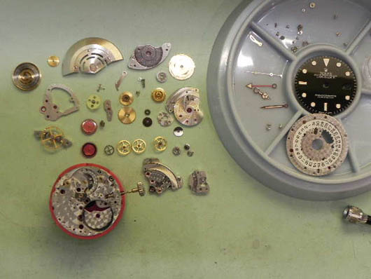
I componenti vengono analizzati minuziosamente sia in fase di smontaggio che rimontaggio al fine di scovare eventuali difetti usura eccessiva o residui di oli ispessiti.
La prima parte ad essere rimontata è il treno del tempo e relativo ponte.
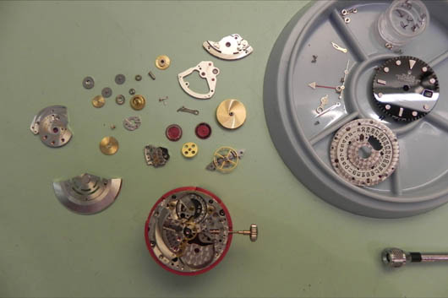
Rimontiamo anche il barile di questa splendida meccanica Rolex, contente la molla motrice relativo ponte e rochet di carica, ancoretta bilanciere un paio di giri di corona per caricare la molla ed il bilanciere comincia a lavorare.
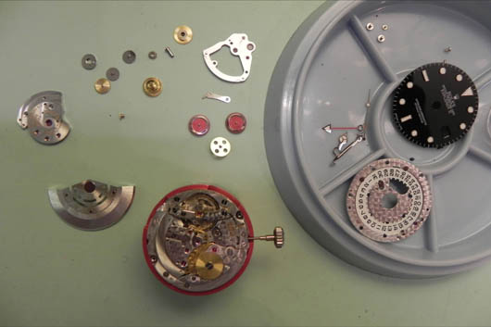
A questo punto capovolgiamo il movimento per rimontare la minuteria.
Ovvero le componenti sottostanti il quadrante e successivamente quadrante e sfere.
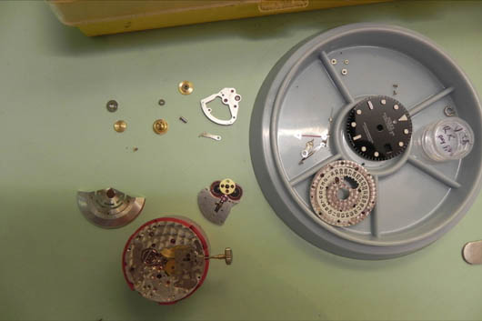
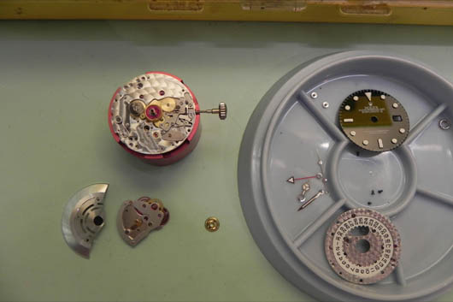
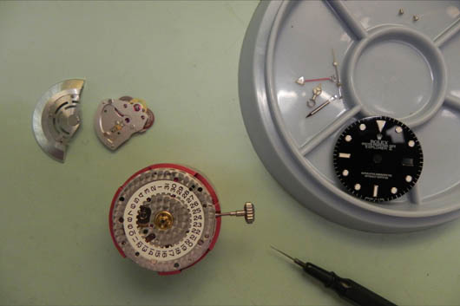
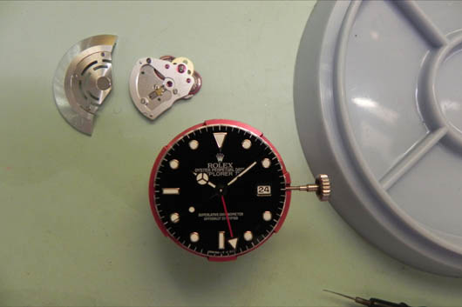
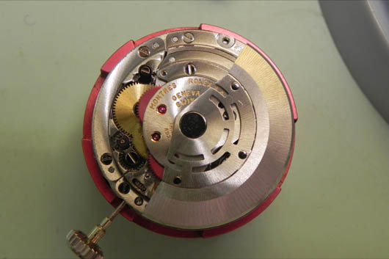
Ed ecco il gioiello, lo splendido Rolex Explorer II con cal.3185, al termine della revisione.
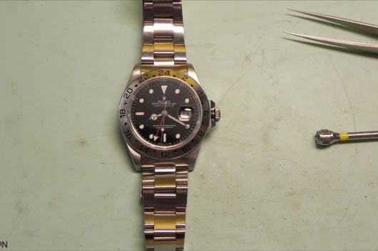
Alcune foto relative alle fasi di sostituzione perno massa oscillante
